Случайные величины

Случайная величина это величины, которая при проведенном испытании может принимать различные значения, причем заранее не известно, какие именно. Если возможный диапазон значений такой величины представляет собой конечное или счетное множество, она называется дискретной случайной величиной, а если эти значения заполняют целиком некоторый интервал — непрерывной случайной величиной.

Дискретные случайные величины

Поведение дискретной случайной величины описывается законом распределения (или рядом распределения) — таблицей, в первой строке которой перечислены все возможные значения случайной величины, а во второй — вероятности, с которыми она принимает эти значения:

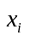 | 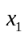 | 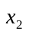 | 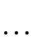 | 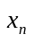
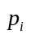 | 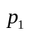 | 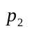 |  | 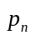

Сумма вероятностей должна при этом равняться числу 1.

Пример 1. Из партии, содержащей 10 деталей, среди которых две бракованных, взяты наудачу три детали. Составить ряд распределения случайной величины 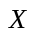 — числа стандартных деталей среди отобранных.

Решение. Так как бракованных деталей в партии только две, среди трех отобранных должна быть, по крайней мере, одна стандартная деталь. Следовательно, случайная величина 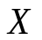 может принимать три значения: 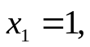 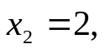 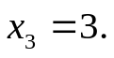 Найдем соответствующие им вероятности. Число возможных наборов по три детали из 10 имеющихся, то есть число возможных исходов опыта, составляет 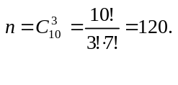
Найдем число исходов, благоприятствующих каждому значению случайной величины: 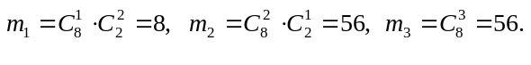
Тогда 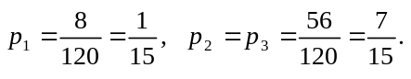

Поэтому ряд распределения имеет вид:

 | 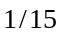 | 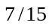

Однако в ряде задач не требуется полностью знать поведение случайной величины, для решения достаточно лишь нескольких характеристик. Одной из основных числовых характеристик является математическое ожидание (или взвешенное среднее значение), представляющее собой среднее значение рассматриваемой случайной величины с учетом вероятностей принимаемых значений и вычисляемое по формуле:
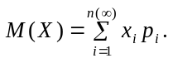
Характеристикой, показывающей масштаб отклонения случайной величины от математического ожидания, является дисперсия — математическое ожидание квадрата отклонения от среднего: 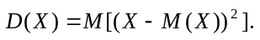
При практических расчетах удобнее пользоваться другой формулой для расчета дисперсии: 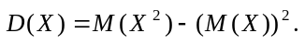
Отклонение случайной величины от математического ожидания задается средним квадратическим отклонением 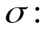 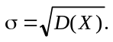

Пример 2. Найти математическое ожидание, дисперсию и среднее квадратическое отклонение случайной величины из примера 1.

Решение. Используя найденный ряд распределения, получим:
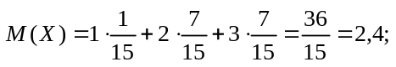
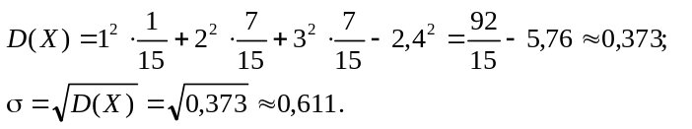

Непрерывные случайные величины

Для непрерывной случайной величины теряет смысл понятие вероятности каждого конкретного значения, поскольку таких значений бесконечно много, и из условия, что сумма вероятностей всех значений равна 1, следует, что вероятность каждого фиксированного значения равна нулю. Поэтому основными характеристиками, описывающими поведение непрерывной случайной величины, являются функция распределения (интегральная функция распределения) и плотность распределения вероятностей (плотность вероятности, дифференциальная функция распределения).
Функция распределения 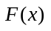 представляет собой вероятность того, что случайная величина примет значение, меньшее аргумента этой функции:
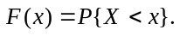
Плотность вероятности (плотность распределения) f (x) является первой производной от функции распределения: 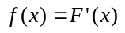. График функции 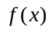 называют кривой распределения.
Понятие вероятности сохраняется для непрерывной случайной величины как вероятность ее попадания в некоторый интервал, которую можно определить так: 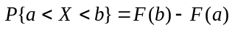 или 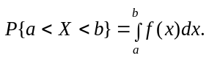
Для непрерывной случайной величины математическое ожидание, дисперсия и среднее квадратическое отклонение определяются следующим образом:

Пример 3. Плотность вероятности случайной величины имеет вид:
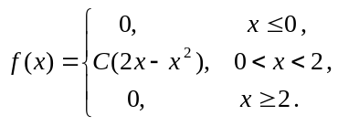
Найти:
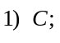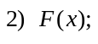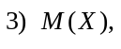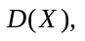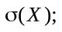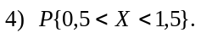
Решение. 1) Из условия нормированности плотности вероятности следует, что 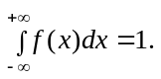 В нашем случае
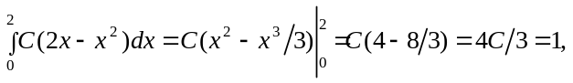
откуда 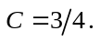
2) Связь между 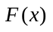 и задается формулой 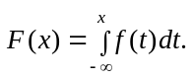
Поэтому при 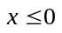 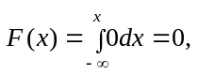
при 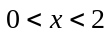 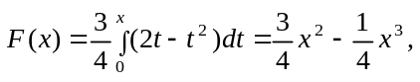
а для 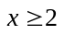 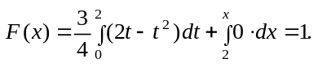
Cледовательно, 